
İ.Ü. MÜHENDİSLİK FAK., BİLGİSAYAR MÜHENDİSLİĞİ BÖLÜMÜ
Algoritma Analizi Dersi Not Yükseltme Sınavı 17/06/2013

Önemli: Sınav süresi 90 Dakikadır. Sınav süresi boyunca öğrenci kimliğinizi veya nüfus cüzdanınızı masanın üzerinde bulundurunuz. Cep telefonlarınızı kapatınız. Sınav sorumlularının talimatlarına uyunuz. Sınav başlangıcından itibaren ilk 15 dakikada sınavı terk etmeyiniz. Cevaplarınız anlaşılır olmalıdır. Anlaşılması zor ve nereden başlayıp nerede bittiği belli olmayan cevaplar değerlendirmeye alınmayacaktır.

Adı:  Soyadı:  No:  İmza: | Toplam:
Adı:  Soyadı:  No:  İmza: | C1)
Adı:  Soyadı:  No:  İmza: | C2)
Adı:  Soyadı:  No:  İmza: | C3)

SORULAR
S.1) (10p+30p) K dizisi içerisinde k tane eleman bulunmaktadır. K dizisinin içermiş olduğu elemanlar aşağıdaki özelliklere sahiptir. K dizisinin eleman sayısı k olup k çift pozitif bir sayıdır.
a) K[i]<K[i+1]>K[i+2].
b) Eğer K dizisi içerisinde 3’ten az eleman bulunuyorsa, K[1]<K[2] şeklindedir.
K dizisine örnek verilecek olursa,
K={1, 66, 45, 100, 5, 85, 60, 120}
K={Ahmet, Mehmet, Birol, Süleyman, Bilal, Mercan, Ceyda, Zühal}

Buna göre aşağıdaki soruları cevaplayınız.
- Karşılaştırma kullanmadan K dizisini K1 ve K2 dizileri gibi iki diziye ayıran kodu yazınız. Öyle ki ∀i, K1[i]<K2[i] ve karşılaştırma dizinin elemanları arasında yapılmayacaktır; indeksin sınırı aşıp aşmadığı konusunda karşılaştırma yapılabilir.
- K dizisinin elemanları arasında karşılaştırma olmadan K dizisinin elemanlarını sıralayan algoritmayı yazınız.

Çözüm:
- Diziyi ikiye ayıran algoritma
Böl(K,r,k,K1,K2)
k1←r
k2←r
i←r,…,k
K1[k1] ←K[i]
K2[k2] ←K[i+1]
k1←k1+1
k2←k2+1
i←i+2
Sonuç {K1, K2}
- Sırala(K,r,k)
Eğer r<k ise
Böl(K,r,k,K1,K2)
Sırala(K1,1,|K1|)
Sırala(K2,1,|K2|)
Birleştir(K1,K2)
Birleştir(…) algoritması K1 dizisinin sonuna K2 dizisinin elemanlarını ekler ve yeni sonuç olarak geri döndürür.

S-2) (25p) f(x)=x² olan [0,255] aralığında maksimum değeri bulunmak isteniyor. Bu amaçla genetik algoritma kullanılacaktır ve ikili kodlama kullanılacaktır. Başlangıçta 4 tane kromozom üretilmiştir. Bu kromozomlar
K1={1, 1, 1, 0, 0, 0, 0, 0}
K2={1, 0, 0, 1, 1, 0, 1, 1}
K3={0, 0, 1, 1, 1, 0, 1, 1}
K4={0, 1, 1, 0, 1, 0, 1, 0}
Uygunluk fonksiyonunu tanımlayarak birinci iterasyonda çaprazlama noktasını 4 ve ikinci iterasyonda çaprazlama noktasını 3 olarak alınız. Buna göre genetik algoritmayı bu dört tane kromozom için iki iterasyon çalıştırınız. Her adımda kromozomları gösteriniz.

Çözüm:
Uygunluk fonksiyonu her kromozomdaki bitlerin toplamıdır.
K1={1, 1, 1, 0, 0, 0, 0, 0} f(K1)=3
K2={1, 0, 0, 1, 1, 0, 1, 1} f(K2)=5
K3={0, 0, 1, 1, 1, 0, 1, 1} f(K3)=5
K4={0, 1, 1, 0, 1, 0, 1, 0} f(K4)=4

1.Iterasyon
Çaprazlamadan Sonra (1 ve 2; 3 ve 4 çaprazlanacaktır)
K5={1, 1, 1, 0, 1, 0, 1, 1}
K6={1, 0, 0, 1, 0, 0, 0, 0}
K7={0, 0, 1, 1, 1, 0, 1, 0}
K8={0, 1, 1, 0, 1, 0, 1, 1}

Mutasyondan sonra
K5={1, 1, 1, 0, 1, 0, 1, 0} f(K5)=5
K6={1, 0, 0, 1, 0, 0, 1, 1} f(K6)=4
K7={1, 0, 1, 1, 1, 0, 1, 0} f(K7)=5
K8={0, 1, 1, 1, 1, 0, 1, 1} f(K8)=6

Yeni nesil
K1={0, 1, 1, 1, 1, 0, 1, 1} f(K8)=6
K2={1, 0, 0, 1, 1, 0, 1, 1} f(K2)=5
K3={0, 0, 1, 1, 1, 0, 1, 1} f(K3)=5
K4={1, 0, 1, 1, 1, 0, 1, 0} f(K7)=5

2.Iterasyon
Çaprazlamadan Sonra (1 ve 2; 3 ve 4 çaprazlanacaktır)
K5={0, 1, 1, 1, 1, 0, 1, 1}
K6={1, 0, 0, 1, 1, 0, 1, 1}
K7={0, 0, 1, 1, 1, 0, 1, 0}
K8={1, 0, 1, 1, 1, 0, 1, 1}

Mutasyondan sonra (hiç değişim olmadığı varsayıldı)
K5={0, 1, 1, 1, 1, 0, 1, 1} f(K5)=6
K6={1, 0, 0, 1, 1, 0, 1, 1} f(K6)=5
K7={0, 0, 1, 1, 1, 0, 1, 0} f(K7)=4
K8={1, 0, 1, 1, 1, 0, 1, 1} f(K8)=6

Yeni Nesil
K1={0, 1, 1, 1, 1, 0, 1, 1} f(K8)=6
K2={0, 1, 1, 1, 1, 0, 1, 1} f(K5)=6
K3={1, 0, 1, 1, 1, 0, 1, 1} f(K8)=6
K4={1, 0, 0, 1, 1, 0, 1, 1} f(K2)=5

S.3) (15p+20p) Bir metin (text) dosyasında toplam 2000 tane karakter bulunmaktadır ve 9 tane farklı karakter içermektedir. Karakterlerin frekansları f₁, f₂, …, f₉ olarak verilmiştir. Frekanslar ardışıl pozitif tamsayılar olduğuna göre ve ∀i,f_{i}>9 olarak verilmiştir. Buna göre aşağıdaki soruları cevaplayınız.
a) Sabit uzunluklu kodlama kullanılırsa, bu dosya yüzde kaç sıkıştırılır? Elde ediniz.
b) Değişken uzunluklu kodlama kullanılırsa, dosya yüzde kaç sıkıştırılır? Elde ediniz.

Çözüm:
Orijinal dosyanın boyutu = 8*2000=16000 bit

- Sabit uzunluklu kodlama kullanılırsa, 9 farklı karakter için 4-bit kullanılır.
Bu durumda dosya boyutu 4*2000=8000 bit olur.
Sıkışma oranı = %50 oldu.

- Huffman kodlama kullanılırsa, frekanslar aşağıdaki gibi olur.
f1=1, f2=a+1, f3=a+2, f4=a+3, f5=a+4, f6=a+5, f7=a+6, f8=a+7, f9=a+8

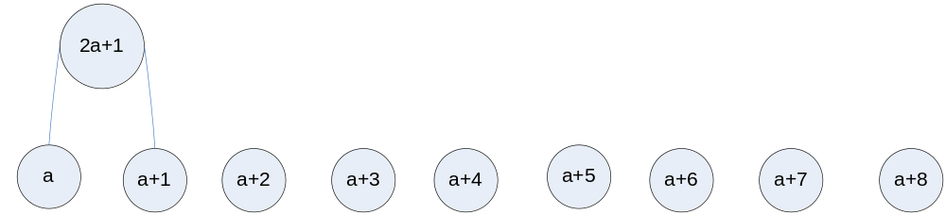
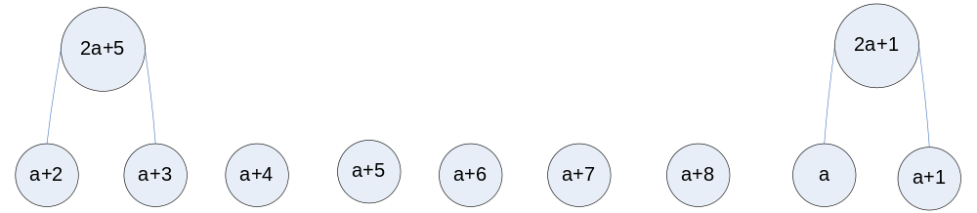
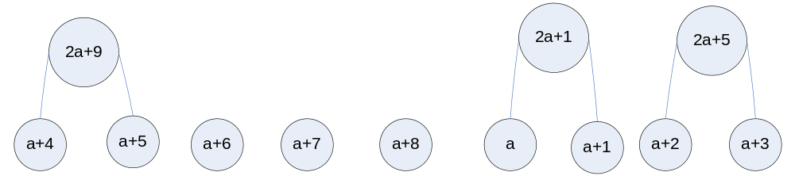
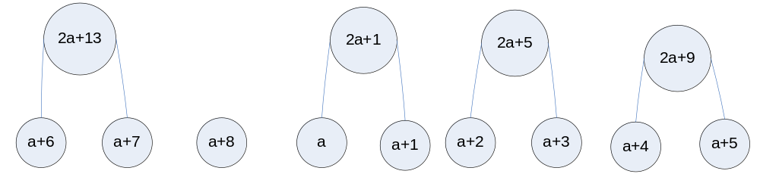
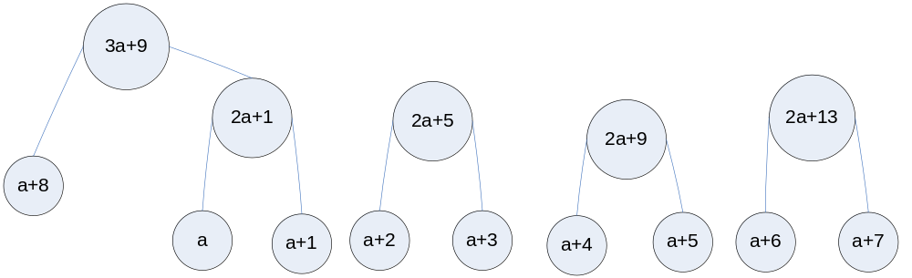
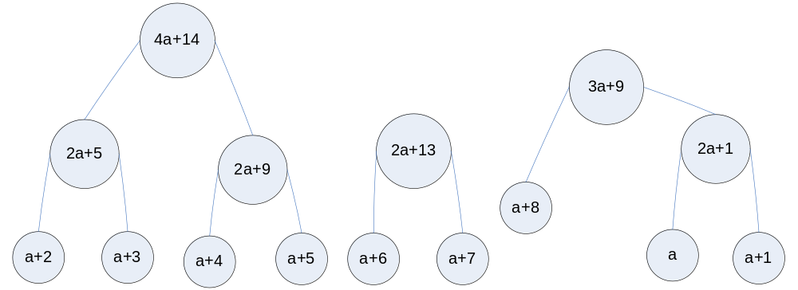
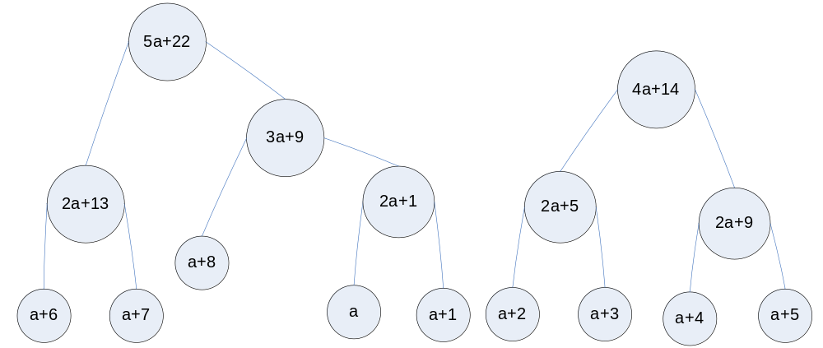
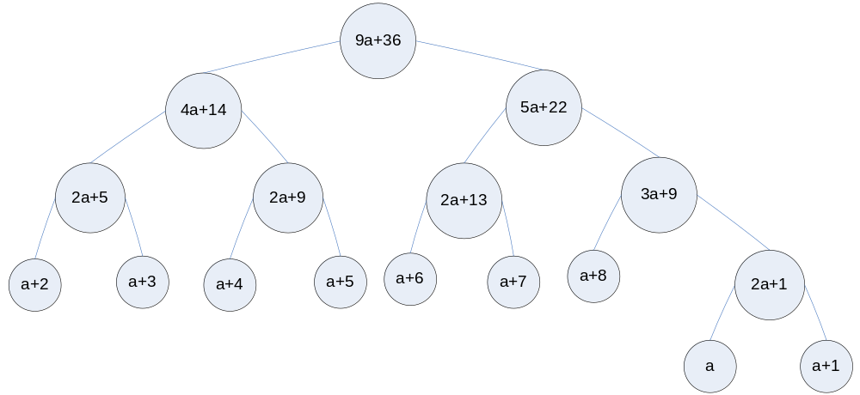Frekansları a+2, a+3, a+4, a+5, a+6, a+7 ve a+8 olan karakterler 3-bit ile ifade edilebilirler ve a ve a+1 frekansa sahip olan karakterler ise, 4-bit ile ifade edilirler. Buna gore dosya boyutu

Dosya Boyutu=3(a+2+a+3+a+4+a+5+a+6+a+7+ a+8)+4(a+a+1)
=21a+105+8a+8
=29a+113

9a+36=2000 olduğuna gore 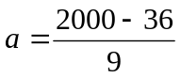 olur. Bu sonuca gore dosyanın yeni boyutu

Dosya Boyutu=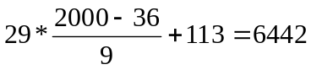-bit olur.
Sıkışma oranı = %59,74 olur.

